**AI-Enabled Chinese Chess (Cờ Tướng AI)**

# I. Tài liệu đặc tả yêu cầu phần mềm

## 1. Mô tả chức năng và phi chức năng của hệ thống

### 1.1. Chức năng của hệ thống

Hệ thống Cờ Tướng có các chức năng chính sau:

**A. Chức năng của Người chơi (User)**

1.Đăng ký & Đăng nhập:

* Người chơi có thể tạo tài khoản mới.
* Đăng nhập bằng tài khoản đã có để tham gia chơi.

**2.Chơi game:**

* Người chơi có thể tham gia ván đấu với AI hoặc người chơi khác.
* Hệ thống hiển thị bàn cờ và cho phép thực hiện nước đi theo luật Cờ Tướng.
* Hỗ trợ tính năng gợi ý nước đi hợp lệ.

**3.Chế độ chơi:**

* Đấu với AI: Người chơi có thể chơi với AI có các cấp độ khác nhau.
* Đấu với người chơi khác: Hỗ trợ chơi online hoặc chơi trên cùng một thiết bị.

**4.Lưu & Xem lại ván đấu**:

* Hệ thống lưu trữ lịch sử trận đấu.
* Người chơi có thể xem lại các ván đấu trước để học hỏi chiến thuật.

**5.Bảng xếp hạng & Thống kê:**

* Hiển thị điểm số, số trận thắng/thua của người chơi.
* Cập nhật bảng xếp hạng theo thành tích chơi.

**6.Trò chuyện & Giao tiếp:**

* Hỗ trợ tính năng chat giữa người chơi trong ván đấu.
* Cung cấp biểu tượng cảm xúc để giao tiếp nhanh.

**B. Chức năng của Quản trị viên (Admin)**

**1.Quản lý người chơi:**

* Xem danh sách người chơi, chặn tài khoản vi phạm.

**2.Quản lý ván đấu:**

* Theo dõi các trận đấu trực tiếp hoặc lịch sử trận đấu.

**3.Cấu hình hệ thống:**

* Điều chỉnh thuật toán AI (độ khó, thời gian suy nghĩ,...).
* Cập nhật luật chơi hoặc thiết lập sự kiện.

### 1.2. Phi chức năng của hệ thống

**1.Hiệu suất cao:**

* Đảm bảo xử lý nước đi nhanh chóng, không bị giật lag.
* AI tính toán nước đi hiệu quả, tối ưu thời gian phản hồi.

**2.Tính bảo mật:**

* Mã hóa dữ liệu người dùng, bảo vệ tài khoản khỏi hacker.
* Xác thực và phân quyền giữa User và Admin.

**3.Khả năng mở rộng:**

* Hệ thống có thể hỗ trợ nhiều người chơi cùng lúc.
* Cho phép nâng cấp thuật toán AI mạnh hơn trong tương lai.

**4.Giao diện thân thiện:**

* Thiết kế UI trực quan, dễ sử dụng trên cả PC và Mobile.
* Cung cấp hướng dẫn cho người mới chơi.

**5.Tính ổn định:**

* Đảm bảo hệ thống hoạt động ổn định, ít lỗi.
* Cơ chế lưu lại ván đấu ngay cả khi bị mất kết nối.

## 2. Phạm vi ,yêu cầu hệ thống , giao diện và ràng buộc kĩ thuật

### 1. Xác định Phạm vi

#### 1.1. Mô tả tổng quan

Hệ thống AI-Enabled Chinese Chess là một ứng dụng Cờ Tướng tích hợp AI, hỗ trợ chơi đối kháng với máy hoặc người chơi khác. AI sẽ được xây dựng dựa trên các thuật toán như Minimax, Alpha-Beta Pruning, và Monte Carlo Tree Search (MCTS).

#### 1.2. Phạm vi hệ thống

* Hỗ trợ chế độ chơi với AI và chơi với người.
* AI đánh giá và tính toán nước đi tối ưu.
* Hệ thống lưu lại ván đã chơi để xem lại.
* Hỗ trợ giao diện trực quan và trên các thiết bị (PC, mobile).

### 2. Yêu cầu Hệ thống

#### 2.1. Yêu cầu chức năng

1.Quản lý tài khoản:

* Đăng ký, đăng nhập, xác thực người chơi.

2.Chế độ chơi:

* Chơi với AI (với các cấp độ khác nhau).
* Chơi với người (online hoặc local).

3.AI suy nghĩ và tính toán nước đi:

* Tích hợp các thuật toán AI như Minimax, Alpha-Beta Pruning, và MCTS.

4.Lưu và phát lại ván chơi:

* Lưu trữ và hiển thị lại ván đã chơi.

5.Giao tiếp trong trận đấu:

* Tính năng chat giữa người chơi.

6.Bảng xếp hạng và thống kê:

* Hiển thị thành tích và điểm số.

#### 2.2. Yêu cầu phi chức năng

1.Hiệu suất:

* AI phản hồi nhanh và hạn chế độ trễ.

2.Bảo mật:

* Mã hoá dữ liệu người dùng, chống hack.

3.Khả năng mở rộng:

* Hỗ trợ nâng cấp AI trong tương lai.

4.Thắm mỹ và tính trực quan:

* Giao diện thân thiện, hỗ trợ mobile và PC.

### 3. Giao Diện Hệ Thống

#### 3.1. Màn hình chính

* Hiển thị các chế độ chơi (với AI, Online, Local).
* Tuùy chọn cấp độ AI hoặc chọn người chơi.

#### 3.2. Màn hình chơi game

* Hiển thị bàn cờ, nước đi hợp lệ.
* Hiển thị đồng hồ thời gian cho từng bên.
* Nút tạm dừng, xin hòa, hoàn tác nước đi.

#### 3.3. Màn hình bảng xếp hạng và lịch sử

* Danh sách top người chơi.
* Xem lại lịch sử ván chơi.

### 4. Ràng Buộc Kỹ Thuật

* Ngôn ngữ phát triển: JavaScript (React.js) cho giao diện, Node.js cho backend.
* Thuật toán AI: Minimax với Alpha-Beta Pruning, Monte Carlo Tree Search (MCTS).
* Lưu trữ: Firebase hoặc MongoDB.
* Hiển thị: Sử dụng Canvas API hoặc SVG để vẽ bàn cờ.
* Tương thích: Hỗ trợ trên mobile và desktop.

# II. đặc tả thiết kế

Sơ đồ UML, ERD , luồng dữ liệu DFD

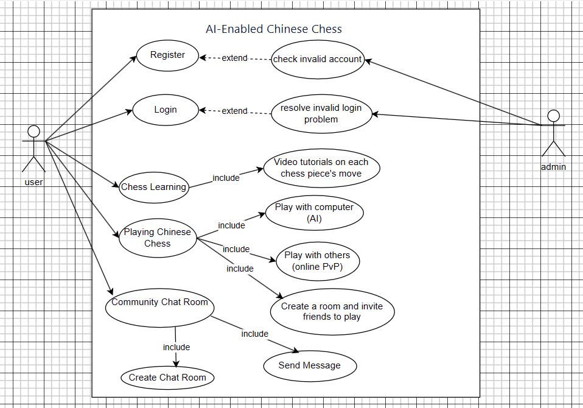

# III. Tài liệu đặc tả kĩ thuật

1.mô tả chi tiết công nghệ,framwork ,thuật toán , API dùng trong hệ thống ?

2.chỉ định cấu trúc mã nguồn , thư viện , công cụ triển khai

# IV. Đặc tả giao diện người dùng (UI/UX)

## 1.Thiết kế wireframe, nguyên tắc UI/UX, hành vi người dùng

## 2.Mô tả cách người dùng tương tác với hệ thông

1.Người dùng khởi động ứng dụng:

* Mở ứng dụng trên trình duyệt web hoặc thiết bị di động.
* Đăng nhập hoặc đăng ký tài khoản (nếu cần).

2.Chọn chế độ chơi:

* Chơi với AI (có thể chọn cấp độ dễ, trung bình, khó).
* Chơi với người (chơi online hoặc local cùng bạn bè).

3.Giao diện trận đấu:

* Người chơi thao tác di chuyển quân cờ bằng cách click hoặc kéo thả.
* Nếu chơi với AI, hệ thống sẽ tự động phản hồi sau khi tính toán nước đi.
* Nếu chơi với người khác, hệ thống gửi thông tin đến máy chủ và cập nhật trạng thái ván cờ.
* Đồng hồ thời gian hiển thị thời gian còn lại của từng bên.
* Người chơi có thể xin hòa, hoàn tác nước đi (nếu chế độ cho phép).

4.Sau trận đấu:

* Hiển thị kết quả thắng/thua hoặc hòa.
* Người chơi có thể xem lại lịch sử ván chơi.
* Cập nhật bảng xếp hạng nếu chơi online.

5.Tùy chỉnh và cài đặt:

* Điều chỉnh âm thanh, giao diện.
* Xem lại hướng dẫn chơi.
* Đăng xuất hoặc thay đổi thông tin tài khoản.